medidas com Números decimais
- Fernanda e seu avô encontraram no Mercadão duas embalagens de feijão. Veja:
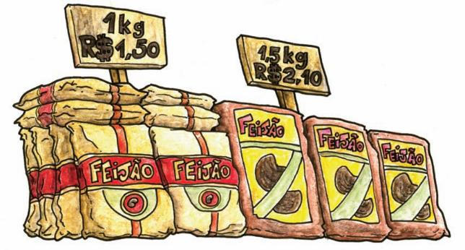
Em qual dessas embalagens o preço de 1 kg de feijão é menor? Justifique.

- Com o auxílio de materiais como barbante, régua, trena e fita métrica, encontre a sua altura. Faça o registro aqui:_________

- Entre no link: https://docs.google.com/document/d/1i0nx9uMHtcZNF-wiJTicBm-8w1KuGWOfVGIjQ8i8HEE/edit?usp=sharing
e preencha na tabela do 5º ano IEIJ a sua altura. Na semana que vem utilizaremos esses dados para a confecção de um gráfico.

